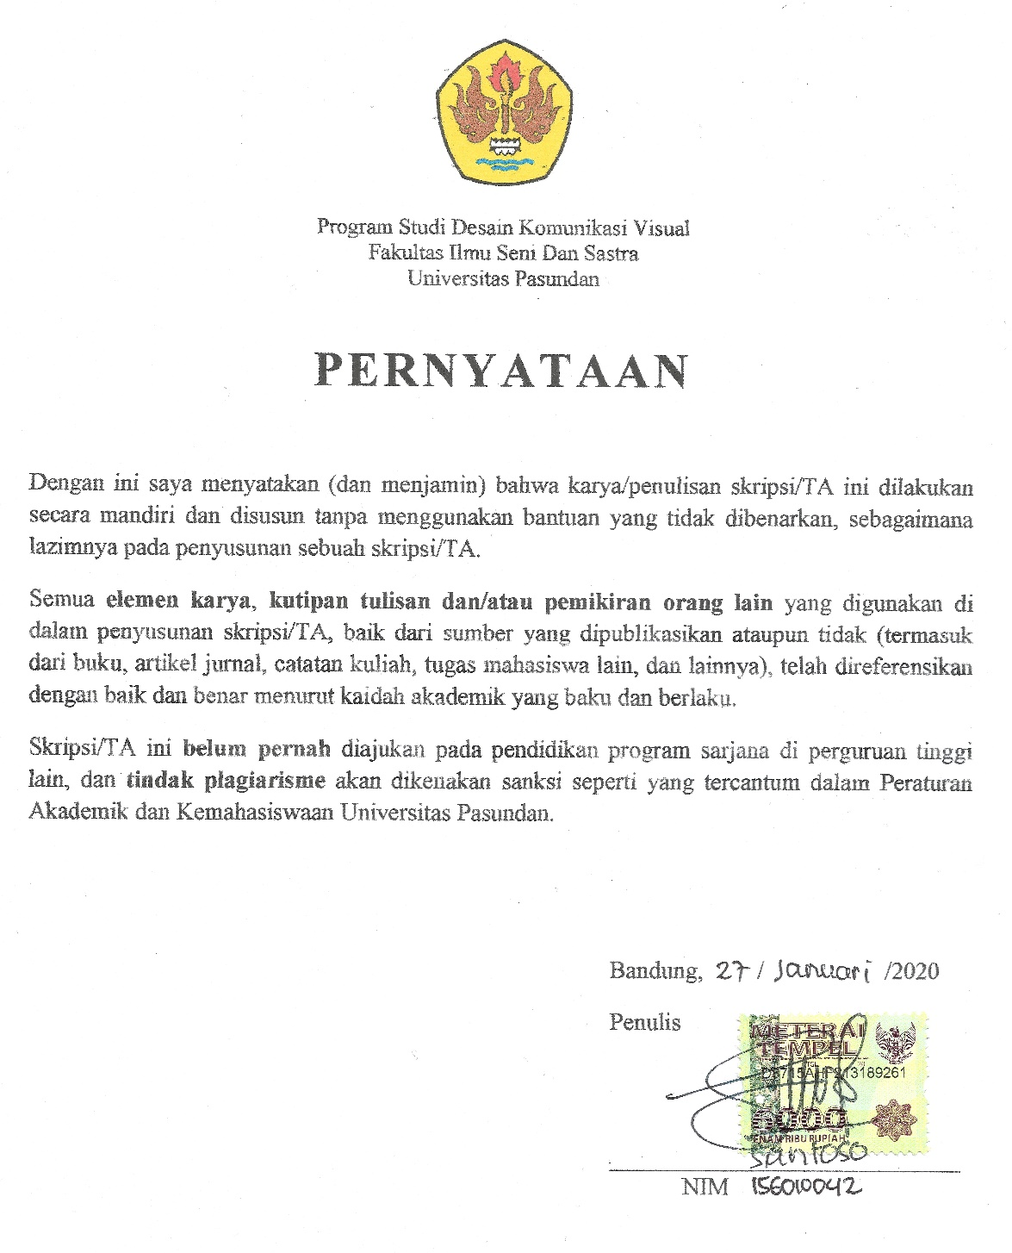

HALAMAN PENGESAHAN

Pengkaryaan ini diajukan oleh :

Nama : Santoso Surachman
NPM : 156010042
Program Studi : Desain Komunikasi Visual
Judul Pengkaryaan : Perancangan Promosi Panjang Jimat Keraton Kasepuhan
Cirebon Melalui Media Komunikasi Visual

Telah berhasil dipertahankan di hadapan Dewan Penguji dan diterima sebagai bagian persyaratan yang diperlukan untuk memperoleh gelar Sarjana Desain pada Program Studi Desain Komunikasi Visual, Fakultas Ilmu Seni dan Sastra, Universitas Pasundan

Pembimbing I : Henry H loupias,. M.Sn ( )

Pembimbing II : Fadhly Abdillah,. M.Ds ( )

DEWAN PENGUJI

- Henry H loupias,. M.Sn ( )

- Boy Irwan,. S.Sn ( )

- DR. H Waska Warta,. M.M ( )

- Asep Deni,. M.Sn ( )

Ditetapkan di : Bandung Tanggal :

LEMBAR PERNYATAAN PERSETUJUAN PUBLIKASI TUGAS AKHIR UNTUK KEPENTINGAN AKADEMIS

Sebagai sivitas akademik Universitas Pasundan, saya yang bertanda tangan di bawah ini:
Nama : Santoso Surachman
NPM : 156010042
Program Studi : Desain Komunikasi Visual
Fakultas : Fakultas Ilmu Seni dan Sastra (FISS)
Departemen : Universitas Pasundan
Jenis karya : Pengkaryaan
demi pengembangan ilmu pengetahuan, menyetujui untuk memberikan kepada Universitas Pasundan Hak Bebas Royalti Noneksklusif (Non-exclusive Royalty- Free Right) atas karya ilmiah saya yang berjudul:

Perancangan Promosi Panjang Jimat Keraton Kasepuhan Cirebon Melalui Komunikasi Visual
beserta perangkat yang ada (jika diperlukan). Dengan Hak Bebas Royalti Noneksklusif ini Universitas Pasundan berhak menyimpan, mengalih media/format-kan, mengelola dalam bentuk pangkalan data (database), merawat, dan mempublikasikan tugas akhir saya selama tetap mencantumkan nama saya sebagai penulis/pencipta dan sebagai pemilik Hak Cipta.
Demikian pernyataan ini saya buat dengan sebenarnya.

Dibuat di ............................
Pada tanggal.......................

Yang menyatakan

(........................................................)

ABSTRAK
Perancangan Promosi Panjang Jimat Keraton Kasepuhan Cirebon Melalui Media Komunikasi Visual

Oleh :

Santoso Surachman
Tugas Akhir Jurusan Desain Komunikasi Visual Fakultas Ilmu Seni dan Sastra Universitas Pasundan Bandung

Panjang Jimat merupakan tradisi adat istiadat memperingati hari lahirnya nabi Muhammad SAW yang di junjung tinggi dan diperingati setiap tahunnya. Adapun permasalahan yang dikaji adalah bagaimana mempromosikan Tradisi Panjang Jimat di Kota Cirebon sebagai sebuah perayaan tradisi budaya dan wisata yang memiliki nilai-nilai budaya, religi dan ekonomi melalui media komunikasi visual. Tujuan utama dari perencanaan promosi ini agar mampu meningkatkan minat masyarakat terutama remaja untuk kembali mencintai budaya daerah. Sehingga perayaan Panjang Jimat yang digelar setiap tahun untuk menyambut kelahiran Nabi Muhammad S.A.W, kembali dikenal masyarakat sebagai Tradisi budaya yang tidak hanya semata-mata menyuguhkan hiburan, namun juga wisata yang syarat dengan nilai-nilai budaya. Diharapkan dengan adanya promosi perayaan Panjang Jimat ini nilai-nilai tradisi, budaya dan religi yang terkandung tidak terkikis. Promosi ini bersifat informatif sekaligus persuasif agar dapat menarik minat masyarakat untuk berkunjung ke Tradisi Panjang Jimat dan Acara Muludan di Cirebon. Penambahan nilai objek yang dipromosikan juga dilakukan berupa penampilan gambar-gambar dan ilustrasi tentang Perayaan Panjang Jimat dan Acara Muludan di Cirebon.

Kata kunci : Promosi, Tradisi, Generasi muda, Panjang Jimat, Adat Istiadat.

ABSTRACT

Promotion Planning of Panjang Jimat Ceremony in Kasepuhan of Cirebon through Visual Communication Media

By:

Santoso Surachman

Final Project Department of Visual Communication Design Faculty of Arts and Literature, University of Pasundan, Bandung

Panjang Jimat is a cultural ceremony which commemorates the birth of Prophet Muhammad SAW who is honored and the event take place every year. The problem of this study is to know how to promote the tradition of Panjang Jimat in Cirebon as a cultural ceremony and a tourism object that has cultural, religious, and economic values through visual communication media. The main purpose of this promotion plan is to increase the interest of the citizen, especially teenager to love and appreciate the local culture, so that Panjang Jimat ceremony which has been held every year to commemorate the birth of Prophet Muhammad SAW becomes widely famous once again as a cultural tradition that not only embody the entertainment, but also becomes a tourism object that has a lot of cultural values. It is expected that the promotion of Panjang Jimat will help the tradition so that the traditional, cultural, and religious values are not eroded. This promotion is informative as well as persuasive in order to attract the tourists’ interest to visit Panjang Jimat ceremony and Muludan in Cirebon. The addition of object values is also conducted in the form of pictures and illustration of Panjang Jimat ceremony and Muludan in Cirebon.

Keywords: Promotion, Tradition, Young Generation, Panjang Jimat, Traditional Customs.

KATA PENGANTAR

Puji dan syukur penulis panjatkan kepada Allah SWT yang telah menuntun pemikiran penulis sehingga dapat menyelesaikan penyusunan Laporan Tugas Akhir. Tidak lupa Sholawat dan salam kepada Rasulullah Nabi Muhammad SAW, yang telah berjuang membawa umatnya dari kejahiliyahan menuju jalan keselamatan.
Dengan segala keterbatasan penulis selama proses penyusunan laporan ini telah banyak ditemui berbagai hambatan, namun atas bantuan dan dukungan dari berbagai pihak pada akhirnya semua hambatan teratasi. Penulis menyampaikan ucapan terimakasih kepada semua pihak yang telah membantu dalam penyusunan laporan Tugas Akhir ini. Ucapan terimakasih terutama penulis sampaikan kepada :
- Bapak Henry H Loupias, M.Sn, selaku dosen pembimbing pertama, yang bersedia meluangkan waktunya untuk membimbing dan memberikan saran kepada penulis.
- Bapak Fadhly Abdillah, S.Sn,. M.Ds, selaku dosen pembimbing kedua, yang telah banyak membantu, bersedia meluangkan waktunya untuk membimbing dan memberikan saran kepada penulis.
- Bapak Drs. H. Agus Setiawan, M.Sn, selaku Ketua Jurusan Program Studi Desain Komunikasi Visual.
- Bapak Fadhly Abdillah, S.Sn,. M.Ds, Bapak Tata Kartasudjana, S.Sn,. M.Ds dan Ibu Purmaningrum Maeni,. S,Sn, selaku para Koordinator Tugas Akhir.
- Boy Irwan,. S.Sn, DR. H Waska Warta,. M.M, Asep Deni,. M.Sn selaku penguji sidang.
- Bapak Tata Kartasudjana, S.Sn., M.Ds, selaku Reader yang meluangkan waktu untuk merevisi penulisan penulis.

Bandung, 16 Januari 2020

Penulis

UCAPAN TERIMAKASIH DAN LEMBAR PERSEMBAHAN

Ucapan terima kasih dan persembahan untuk orang-orang yang telah membantu, mensupport penulis sehingga penulis dapat menyelesaikan Tugas Akhir ini, yaitu kepada :
- Ibu Roliyah, Bapak Suratman, selaku orang tua kandung penulis dan, yang selalu memberikan dukungan moril, materi, semangat dan do’a restu selama penulis sekolah hingga Sarjana.
- Cherly Angelica Surachman, selaku kaka tercinta yang selalu memberi dukungan do’a dan masukan penulis
- Dwi Putri Eviermawati, selaku teman terdekat yang telah sedia membantu dan menyemangati penulis.
- Badar Sallam, dan Bayu Widhiansyah selaku sahabat yang berjuang bersama dan menemani penulis di setiap harinya
- Teman-teman seperjuangan Tugas Akhir yang saling mengingatkan memberi semangat satu sama lain hingga Sidang Akhir selesai.

Penulis menyadari bahwa laporan ini masih jauh dari kata sempurna. Oleh karena itu penulis mengaharapkan kritik dan saran yang sifatnya membangun agar penyusunan Tugas Akhir ini dapat menjadi lebih baik lagi. Semoga Tugas Akhir pyang penulis buat dapat bermanfaat bagi diri sendiri dan bermanfaat juga bagi orang lain. Penulis berterima kasih banyak atas bantuan yang diberikan.

